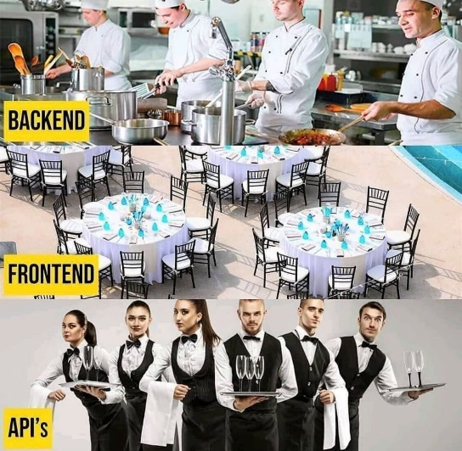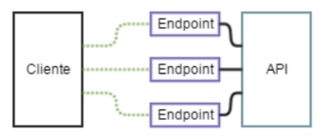

API가 두 시스템(어플리케이션)이 상호작용(소통) 할 수 있게 하는 프로토콜의 총집합이라면, ENDPOINT는 API가 서버에서 리소스에 접근할 수 있도록 가능하게 하는 URL이라 할 수 있겠다.

웹 서비스에서 뷰와 데이터 처리 배치 2가지가 있다

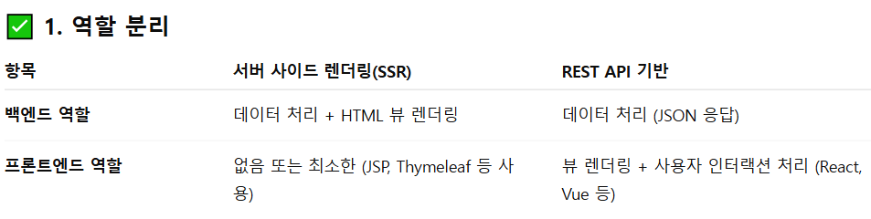

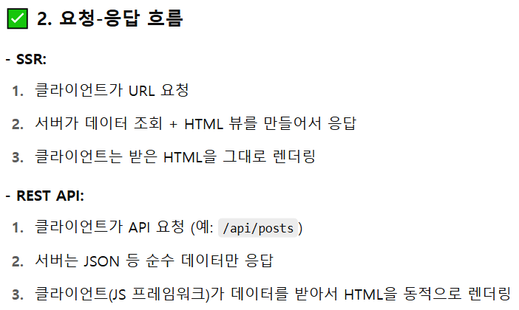

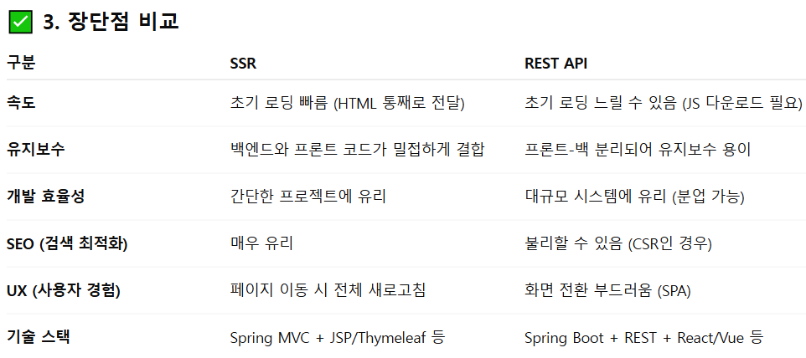

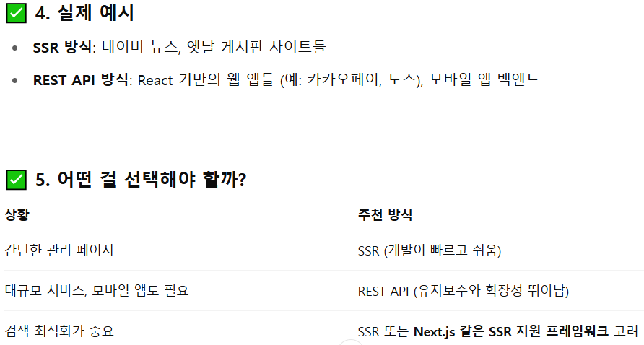

Rest api : representational state transfer api : 웹에서 자원을 http 기반으로 다루기 위한 설계 원칙. 서버에서 무  
(자원)을 주고받는 규칙.  
웹의 자원을 URI로 표현하고 http메서드를 사용해 자워을 처리하는 아키텍처 스타일. 서버에서.

Ajax와 rest api  
AJAX : 브라우저에서 제공하는 비동기적 http 요청 기능.  
프론트엔드(클라)에서 서버로 요청을 보내는 기술. 서버가 rest api(spring, django, express.js, flask등)나 graphQL을 지원하면 잘 연동된다. 구현된 것은 fetch api 기술. 그리고 이를 이용한 툴은 axios.

즉 ajax는 rest api를 호출하는 기술적인 수단.  
